Bac 2022 SI Polynésie Jour 2 https://labolycee.org

EXERCICE I (5 points)
vol droit équilibre d’un parapentiste

On étudie le vol d’un parapente et de son pilote assimilé à un point matériel G (figure 1.) situé au centre de masse du système {pilote + parapente}. Un vol droit équilibré est un vol au cours duquel la trajectoire est rectiligne et sans variation de vitesse. L’air environnant est supposé immobile.

Étude cinématique

On observe un parapente en vol droit équilibré (figure 1). On se demande s’il s’agit d’une voile d’école ou de compétition.

Le mouvement du système est contenu dans un plan vertical muni du repère (O, $\vec{i}$, $\vec{j}$).

Depuis le sol, on filme le mouvement. Puis on pointe les positions successives de G.

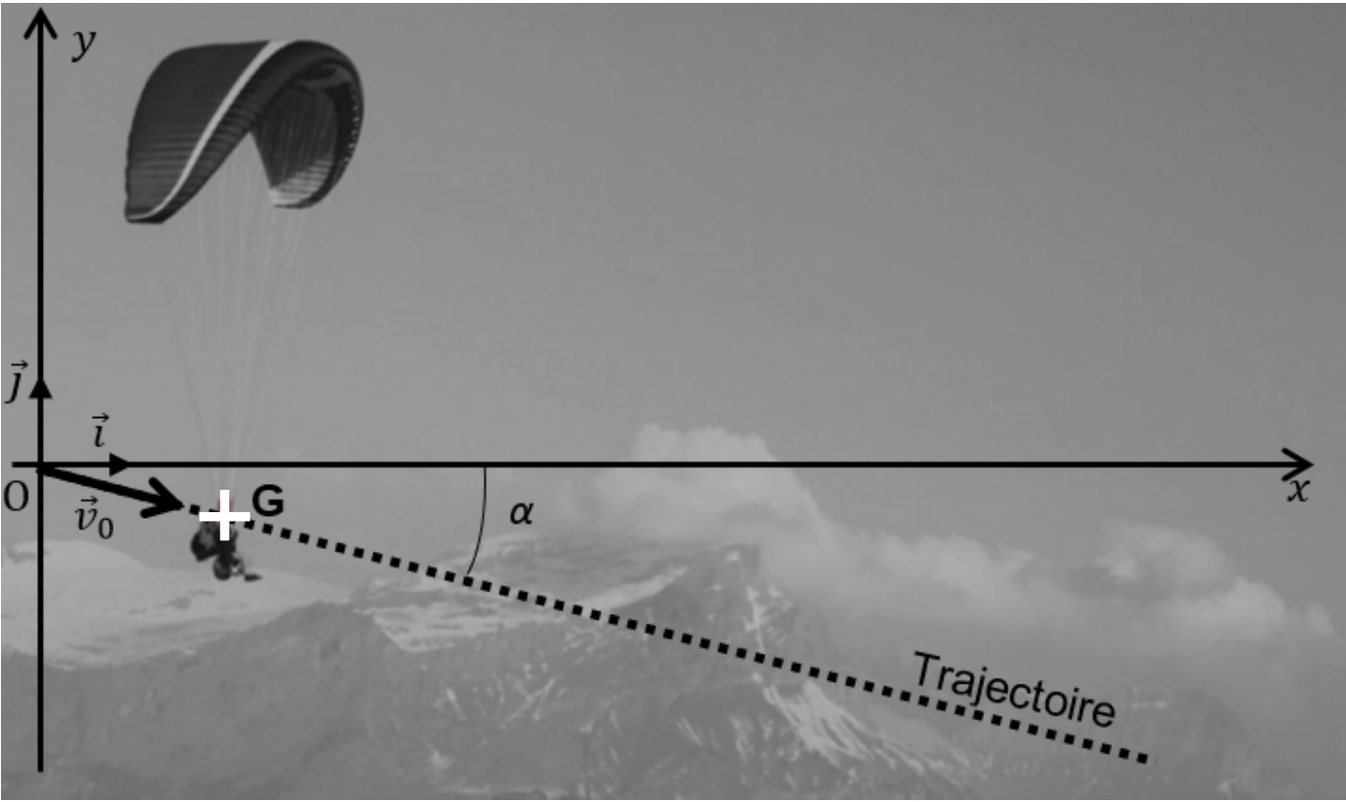

Figure 1. Pointage des positions du centre de masse G du système {pilote + parapente} au cours d’un vol droit équilibré.

Les coordonnées cartésiennes de G(x,y), dans le repère (O, $\vec{i}$, $\vec{j}$), obtenues après modélisation s’expriment en fonction du temps :
$$\left\{\begin{matrix}x\left(t\right)=11,0×t \\ y\left(t\right)=-1,1×t\end{matrix}\right.$$

Dans ces relations, x(t) et y(t) sont exprimés en mètres et t en secondes

1. Déterminer les composantes du vecteur vitesse du système puis la valeur de la vitesse du système en m·s⁻¹ puis en km·h⁻¹ du parapentiste.

2. Vérifier, à partir des résultats de la question précédente, la nature rectiligne uniforme du mouvement. En déduire son vecteur accélération.

3. Calculer l’angle de plané α (figure 1).

Étude dynamique

Au cours du mouvement d’un corps dans un fluide, il apparaît deux forces de contact qu’exerce le fluide sur le corps :
- la traînée $\vec{T}$ de direction identique au vecteur vitesse mais dont le sens est opposé au sens du vecteur vitesse,
- la portance $\vec{F_{P}}$, dont la direction est perpendiculaire à celle du vecteur vitesse et dans le plan (xOy).

Les forces qui s’appliquent sur le système {pilote + parapente} sont le poids $\vec{P}$, la traînée $\vec{T}$ et la portance $\vec{F_{P}}$ . La masse de l’ensemble du système est m = 87,7 kg.
Le parapentiste effectue un vol droit équilibré avec une vitesse par rapport au sol de v = (11 ± 1) m·s⁻¹ faisant un angle α = 5,7 ° par rapport à l’horizontale.

Données :
- intensité du champ de pesanteur terrestre : g = 9,80 m·s⁻²
- expression de l’intensité de la traînée T : $T=\frac{1}{2} ρ×v^{2}×S×C_{x}$
avec ρ : masse volumique de l’air à l’altitude de vol ρ = 1,14 kg·m⁻³
v : vitesse du corps en m.s⁻¹
S : surface de référence en m² : la voile du parapente étudié a une surface de référence de S = 22,6 m²
C_{x} : le coefficient de traînée, sans unité, reflète l’aérodynamisme dépendant de la forme. Il dépend de la forme du corps en mouvement dans le fluide.

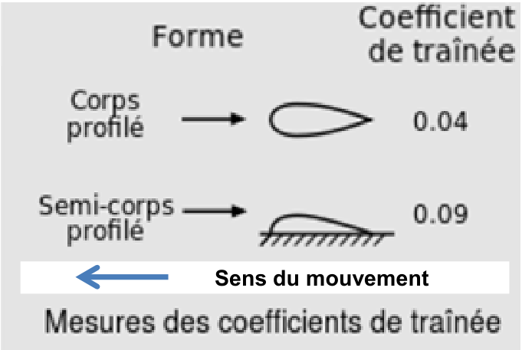
Figure 2. Valeurs de C_{x} en fonction de la forme de l’objet.

- l’accord entre le résultat d’une mesure m_{mes} auquel est associé une incertitude-type u(m), et une valeur dite de référence m_{réf} peut être évalué en calculant le quotient :
$$\frac{\left|m_{mes}-m_{réf}\right|}{u(m)}$$
C’est un nombre positif exprimé avec un seul chiffre significatif.
Dans cette étude, le résultat de la mesure sera considéré en accord avec la valeur de référence si ce quotient est inférieur ou égal à 3.

On considère, en première approximation, que l’incertitude-type sur le coefficient de traînée est donné par :
$$u(C_{x})=2×C_{x}×\left(\frac{u(v)}{v}\right)$$

4. À l’aide de la deuxième loi de Newton, obtenir une relation entre T, m, g et α. On pourra utiliser la direction de la trajectoire comme axe de projection.

5. En déduire le coefficient C_{x} en fonction de m, g, α., ρ, v et S. Présenter le résultat accompagné de son incertitude-type associée.

6. Déterminer la forme de la voile et vérifier que le résultat de la mesure est en accord avec la valeur de référence.
Le candidat est invité à prendre des initiatives, notamment sur les valeurs numériques éventuellement manquantes, et à présenter la démarche suivie même si elle n’a pas abouti.

